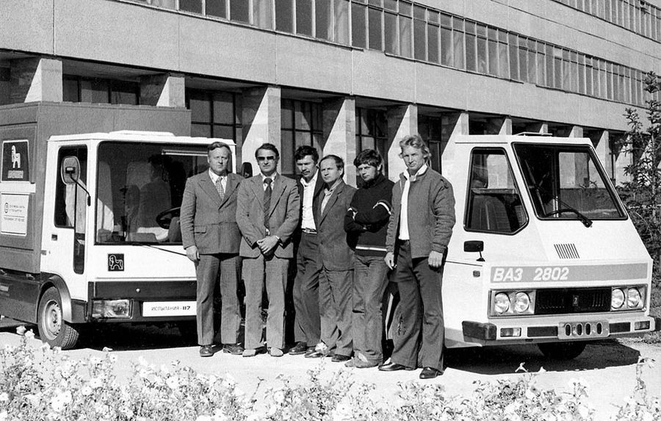
08-059 ВАЗ-2802-02 "Пони" 4х2 малотоннажный коммерческий электромобиль-фургон емкостью 4.5 м3 гп 100 кг, заднеприводный, мест 2, запас хода 130 км, полный вес 1800 кг, ПТ-125 до 25 кВт, до 70 км/час, опытный 1 экз., г. Тольятти 1980 г.

компиляция: Текст - Константин Андреев
Еще не закончив работу над прогулочным электромобилем ВАЗ-1801 «Пони», конструкторы Волжского автозавода поняли: перспективы серийного производства есть только у машин, востребованных в народном хозяйстве страны. Электропривод решили применить на малотоннажном коммерческом фургоне. Проект получил индекс ВАЗ-2802.
В ходе освоения проектирования нового для себя вида техники – электромобилей, конструкторам Волжск ого автозавода приходилось обучаться «правилам игры» на ходу. К первому фундаментальному выводу пришли в самом начале: электромобиль следует создавать с нуля, без использования платформы готовой машины. Лишь в этом случае можно использовать все преимущества электропривода. В результате на свет появились два первых опытных образца – прогулочные электрокары ВАЗ-1801 «Пони». Проблема заключалась в том, что иное предназначение для прогулочных «Пони» придумать было практически невозможно. Это и стало вторым фундаментальным выводом, сделанным в ходе электромобильного проекта на ВАЗе. Как только стало ясно, что к Олимпиаде-80 довести до ума и освоить мелкосерийное производство изящного прогулочного «Пони» времени не хватит, конструкторы начали проектировать малотоннажное грузовое шасси – коммерческую платформу с электроприводом ВАЗ-2802. Такая машина имела все шансы, в конечном счете, оказаться на сборочном конвейере. На это позволял надеяться и прецедент: в конце 1979 года, когда начиналась эта история, фургоны с электроприводом ВАЗ-21029 уже прошли приемочные испытания и были рекомендованы к постановке на производство.
Одной из главных и традиционных проблем машин с электроприводом была собственная масса. Чем она была больше, тем больше энергии требовал электромотор. Ограничение массы аккумуляторов сокращало пробег от подзарядки до подзарядки, а увеличить их емкость можно было лишь путем увеличения их общей массы. В этих условиях бороться с лишними килограммами приходилось за счет несущих и кузовных элементов. Работа над прогулочным «Пони» позволила найти ряд конструкторских решений, оптимальных для любых небольших электромобилей. В первую очередь, речь идет о стальной раме сложной пространственной конструкции, служащей несущей основой для всей агрегатной базы и «фундаментом» для кузовных надстроек из стеклопластика.
Впрочем, нельзя сказать, что этот рецепт являлся панацеей. Ведь коммерческое шасси неизбежно обрастало громоздкими кузовными элементами – кабиной, «будкой» или бортовой платформой. Возрастала масса, что требовало усиления жесткости несущей основы. Увеличение прочности, и вытекающее из этого увеличение массы ставило под угрозу весь смысл затеи – сможет ли такой фургон перевозить что-нибудь, кроме себя самого?
С самого начала стало ясно, что возникнут компоновочные проблемы. Блок аккумуляторных батарей нельзя было разделить на два (или более) сегмента, равномерно распределив их в пределах несущей основы, как это было сделано на ВАЗ-1801. Для эффективной эксплуатации коммерческого шасси разрядившийся блок АКБ должен был меняться на свежий как можно быстрее – одной операцией. Это условие отдельно оговаривалось в техзадании.
К работе над проектом ВАЗ-2802 были привлечены обе половинки «электромобильной» группы УГК ВАЗа: дизайнеры бюро электромобилей Центра стиля и конструкторы Бюро проектирования электромобилей. На первых порах обе команды независимо друг от друга начерно сформулировали основные архитектурные концепции будущего фургона. Выслушав и проанализировав позиции обеих сторон, главный конструктор ВАЗа Мирзоев Г. К. принял решение реализовать обе концепции. Представителям каждой группы специалистов предстояло поработать над обеими вариантами по своему профилю. Были сформированы две сборные команды. Одна условно считалось «усовской», по фамилии заведующего Бюро проектирования электромобилей. Создаваемому этой группой опытному образцу присвоили индекс ВАЗ-2802-01. Вторая команда считалась «демидовцевской», по фамилии руководителя Центра стиля Марка Демидовцева. «Демидовцы» должны были воплотить «инженерную» концепцию дизайнеров. Их опытный образец получил обозначение ВАЗ-2802-02.
При этом оба варианта опирались на два неизменных элемента, опробованных на ВАЗ-21029: блок никель-цинковых батарей 90НЦ-125 и «заточенный» под заднее расположение силовой агрегат, состоящий из сблокированного с редуктором поперечно установленного электродвигателя, крутящий момент от которого передавался на задние колеса валами со ШРУСами от «Нивы». Работы начались в сентябре 1979 года.
Про версию «усовцев» известно немного. Ведущим дизайнером этого проекта стал А. Дегтярев, ведущим конструктором – С. Докучаев. Следуя основной идее – сделать фургон максимально стильным и выразительным – Дегтярев создал кузов с бескапотной одноместной кабиной. Точнее, капот располагался справа от застекленного водительского «пенала» с сильно скошенным лобовым стеклом. Этот блок (кабина и расположенный рядом короб) выступал вперед за пределы колесной базы. При оформлении передка довольствовались деталями ВАЗ-2106 – четырьмя фарами в характерных «очках», облицовкой радиатора и массивным бампером со встроенными в него подфарниками.
За передней осью начиналась платформа, скрывающая пространственную раму с силовым агрегатом и блоком АКБ. На это технологическое основание монтировались либо невысокая бортовая платформа, либо закрытая «будка».
К прогрессивным новшествам ВАЗ-2802-01 следует отнести изготовление кабины, рамы и бортовой платформы из алюминиевого сплава. Это позволило значительно снизить вес электромобиля и увеличить его полезную нагрузку. (В заявленных технических характеристиках значилось, что она составляет 1 человек, плюс 450 кг груза.) Однако, несмотря на все усилия Докучаева, добиться нормальной развесовки не удалось. Задняя ось оказалась настолько недогруженной, что сцепного веса ведущим колесам на порожней машине порой не хватало даже для трогания с места. ВАЗ-2802-01 существовал в двух вариантах – в виде бортового грузовика и в виде фургона.
«Демидовцы» несущее основание – пространственную раму – решили делать из стали. Именно от конструкции и конфигурации этой архитектурной основы предстояло отталкиваться при создании всех остальных элементов кузова.
Возглавить конструкторскую часть проекта Демидовцев предложил молодому инженеру Михаилу Маркиеву. В основу легла компоновка, предложенная дизайнером Селиным: позади ведущего моста между двух продольных лонжеронов расположилась запаска. Сразу перед задним мостом и несколько выше его крепился силовой агрегат – поперечно расположенный электродвигатель ПТ-125, сблокированный с редуктором. Остальное пространство короткой (2200 мм) колесной базы занимал блок никель-цинковых аккумуляторов 90НЦ-125 общей массой 425 кг. Для его быстрой замены была разработана специальная тележка с подъемным устройством. Для облегчения рамы во всех ее элементах сделали множество отверстий, но даже такая внешне ажурная конструкция страдала избытком массы. Боковины рамы прикрыли стальными панелями, в которых были предусмотрены люки для замены АКБ. Через люк в заднем интегрированном бампере можно было достать и запаску.
Рулевой редуктор использовали от ВАЗ-2101, правда, вагонная компоновка потребовала развернуть его на 180 градусов.
Ведущим дизайнером проекта команды «демидовцев» стал Юрий Верещагин. На первых эскизах Верещагина электрофургон имел более традиционное решение двухместной кабины. Ее передняя стенка была «скошена», форма оконных проемов в дверях позволяла оборудовать их форточками или опускными стеклами, фары привычно располагались либо в верхней части интегрированного бампера, либо выше его. Однако Демидовцев предложил иную концепцию. По замыслу руководителя Центра стиля, кабину следовало сделать со всеми вертикальными стенками, «кубическую», с непривычно большой площадью остекления. В эскизах и макетах идею воплощал Верещагин. Для чистоты эксперимента он изготовил полноразмерные пластилиновые макеты обоих вариантов кабины – с вертикальной и «косой» передней стенкой – но более перспективной, в конечном счете, была признана «кубическая» версия.
Кабина действительно получилась очень эффектной. Одним из самых необычных и выразительных элементов стали боковые стекла, передние сегменты которых для улучшения обзорности с места водителя занимали почти всю высоту дверного проема. Авангардно и стильно смотрелись фары, расположенные ниже бампера. Интерьер кабины получился не менее впечатляющим, чем экстерьер. Проблема недостатка пространства между водителем и передним стеклом при вертикальной посадке была решена довольно остроумно: приборную панель «посадили» прямо на рулевую колонку, как до этого на прогулочном «Пони», а блок управления вынесли на расположенную между водителем и пассажиром вертикальную консоль.
Следует отметить и еще одно необычное дизайнерское решение – колесные арки немного смещены назад по отношению к колесам.
В отличие от ВАЗ-2802-01, центр тяжести кабины ВАЗ-2802-02 располагался не перед передней осью, а над ней, что, конечно же, позитивно сказалось на общей развесовке.
На несущем основании позади кабины располагалась площадка для грузового модуля. Это была еще одна запланированная изюминка конструкции. Предполагалось, что в зависимости от ситуации на шасси могут устанавливаться различные надстройки: закрытая «будка» (обычная или изотермическая), бортовая платформа и любые другие специализированные модули. Причем, к несущему основанию они крепились на четырех защелках, что позволяло производить замену надстройки очень быстро.
К сожалению, построить успели лишь закрытый грузовой контейнеробъемом 4,5 куб. м. Его внешний вид разработал Сергей Зайцев. Жесткий стальной каркас обшивался панелями из АБС. Дверцы фургона, расположенные в его задней стенке, открывались на 270 градусов и фиксировались вдоль бортов. При этом особой конструкции навесные петли играли роль поручней. Вместе с бампером-подножкой они облегчали вход в грузовой модуль.
Единственный опытный образец ВАЗ-2802-02 был построен в 1980 году. Испытания выявили ряд просчетов и недостатков, в том числе – фатальных. Прогрессивная, с точки зрения стиля, «кубическая» кабина оказалась неэргономичной и неудобной. Сложная конфигурация дверных окон не позволяла сделать их опускными. От оборудования опытного образца сдвижными форточками отказались в угоду целостности образа. Оснастить кабину системой принудительной вентиляции не позволял режим жесткой экономии энергии. В крыше сделали небольшой вентиляционный лючок, но в жару его катастрофически не хватало. Солнце, пронизывая всю кабину, раскаляло в ней воздух, да и без солнца в ограниченном объеме было душно.
Главным же недостатком этого опытного образца стала его избыточная по отношению к возможностям электропривода масса. Несмотря на все ухищрения конструкторов, машина, все элементы кузова которой (за исключением навесных панелей грузового отсека) были стальными, оказалась настолько тяжелой, что полезная нагрузка не превышала 100 кг, то есть по существу фургон оказался способен возить лишь самого себя.
И, тем не менее, все понимали, что если сравнивать не «живые» опытные образцы ВАЗ-2802-01 и ВАЗ-2802-02 – одинаково бесполезные в эксплуатации, а заложенные в них концепции, то вариант «усовцев» проигрывал варианту «демидовцев» в главном: шасси с неудачной развесовкой «лечению» не поддавалось, а вот уменьшить вес тяжелой машины представлялось возможным. Например, путем замены стальных элементов конструкции на алюминиевые. Когда пришла пора подводить итог проекта «2802» в целом, этим самым итогом признали опытный образец ВАЗ-2802-02. О нежизнеспособной версии «-01» как бы забыли, от индекса фургона Маркиева и Верещагина отцепили уточнение «-02», и в дальнейшем, когда речь заходила о первом вазовском электрофургоне ВАЗ-2802, подразумевался именно «Пони» с «кубической» двухместной кабиной. Несмотря на все недостатки и недоработки этот электромобиль стал одним из полпредов Волжского автозавода на публичных экспозициях первой половины 80-х. В 1981 году, когда финансовые вопросы утряслись, ВАЗ-2802 вывели в свет. На промышленный образец ВАЗ-2802 «Пони» коллектив его создателей получил Авторское свидетельство №13445. Удостоенный документального признания своей уникальности электромобиль начали возить по выставкам и дизайнерским семинарам. В 1984 году грузовой «Пони» экспонировался на ВДНХ, на юбилейной выставке «Автопром-84». В общей сложности «Пони» привез с ВДНХ 14 золотых медалей – за дизайн, конструкцию, идею.
Несмотря на относительное превосходство ВАЗ-2802-02 над ВАЗ-2802-01 и безоговорочную победу концепции «демидовцев», до ума его доводить не стали. Это потребовало бы слишком серьезных изменений, слишком глубоких конструктивных доработок. Было принято решение объединить усилия, взять от обеих версий всё лучшее (от машины «усовцев» – использование алюминиевых сплавов, от «демидовцевского» образца – общую архитектуру) и создать новое коммерческое шасси с электроприводом. Проект получил обозначение «2702». И пока ВАЗ-2802 катали по выставкам, конструкторы и дизайнеры уже колдовали над новой машиной.
Выполнив свою представительскую миссию, грузовой «Пони» отправился на заслуженный отдых. В ноябре 1984 г. генеральный директор объединения «АвтоВАЗ» В.И. Исаков подписал приказ № 347 «О передаче экспонатов выставки «Автопром-84» (ВДНХ СССР) в фонды народного музея трудовой славы Волжского автозавода безвозмездно для создания на их основе экспозиции, отражающей вклад коллектива ВАЗа в развитие отечественного автомобилестроения». Передаче в фонды музея подлежали ВАЗ-2108, промышленные роботы МП-9С и МП-11, дизельный двигатель и ВАЗ-2802 «Пони».

